МИНОБРНАУКИ РОССИИ

федеральное государственное бюджетное образовательное учреждение   
высшего образования

«ИВАНОВСКИЙ ГОСУДАРСТВЕННЫЙ ЭНЕРГЕТИЧЕСКИЙ УНИВЕРСИТЕТ ИМЕНИ В.И. ЛЕНИНА»

Кафедра программного обеспечения компьютерных систем

ОТЧЕТ

ПО ЛАБОРАТОРНЫМ РАБОТАМ

ПО КУРСУ

«ТЕХНОЛОГИИ КОМАНДНОЙ РАЗРАБОТКИ ПРОГРАММНОГО ОБЕСПЕЧЕНИЯ»

РАЗРАБОТКА WEB-СЕРВИСА «CONTACT MANAGER»

Выполнила студентка группы 1-41м А.Э. Малинина

подпись, дата

Проверил доц. канд. техн. наук А.М. Садыков

подпись, дата

Иваново 2022

**Содержание**

ВВЕДЕНИЕ 3

1. Документ Product Opportunity Assessment 4

1.1. Проблема 4

1.2. Целевая аудитория. Типы пользователей. 4

1.3. Размер рынка. Объем ЦА. Какое потенциальное количество пользователей 5

1.4. Критерии успешного продукта. Как будет измеряться успешность продукта? 6

1.5. Конкуренты (альтернативы). Как сейчас решается эта проблема. 7

1.6. Преимущество продукта по сравнению с другими. Новые функции. 7

1.7. Время выхода продукта. Почему нужно выпустить продукт сейчас? 8

1.8. Как продвигать продукт на рынке. Как пользователи узнают о продукте. 8

1.9. Ключевые факторы успеха. Что должно быть обязательно? Ограничения, зависимость. 8

1.10. Рекомендация product manager (да/нет). 8

2. Результаты прототипирования 9

2.1. Story Mapping 9

2.2. Прототип 10

3. Разработка MVP 11

# ВВЕДЕНИЕ

Связь с людьми – один из важнейших ресурсов в нашем мире. Со временем у людей появляются сотни контактов, которые могут понадобиться в любой момент. Однако, становится трудно отслеживать каждый контакт, помнить ФИО, биографию, контакты для связи и другие полезные данные о человеке.

Менеджер по контактам не только место для записи информации о знакомых и друзьях, а также удобная поисковая система, система напоминаний и отправки сообщений. Также Вы можете собирать статистику.

Менеджер по контактам предоставляет возможность записывать информацию не только о людях, но и о компаниях, с которыми Вы работаете.

Разрабатываемое приложение станет незаменимым помощником для общения с людьми и компаниями.

# 1. Документ Product Opportunity Assessment

## 1.1. Проблема

Существует необходимость записывать большое количество о контактах людей и компаниях и затем оперативно их находить. Разрабатываемое приложение позволит собрать все контакты в одном месте, пользоваться удобным поиском, отправлять сообщения, а также вести статистику.

## 1.2. Целевая аудитория. Типы пользователей.

*Портреты пользователей:*

Имя: Владимир Владимирович

Кто он: мужчина среднего возраста, владелец бизнеса. Имеет большое количество рабочих контактов и компаний, часто звонит по телефону и отправляет письма. Иногда просит свою помощницу позвонить или отправить письмо.

Взаимодействие с приложением: записывает контакты, пользуется поиском и отправкой сообщений. Помощница Владимира Владимировича имеет частичный доступ к его контактам.

Имя: Татьяна Анатольевна

Кто она: учитель старших классов. Имеет большое количество контактов, распределенных по различным категориям (коллеги/классы/родители учеников/личное.

Взаимодействие с приложением: записывает контакты, пользуется поиском и отправкой сообщений. Ведет статистику.

Имя: Рамиль

Кто он: фрилансер, выполняет работы на заказ. Имеет большую базу заказчиков по разным категориям, делает заметки о биографии и добросовестности заказчиков. Иногда выгружает базы потенциальных заказчиков из таблиц, а также заказчиков, с которыми работать не стоит. Ведет статистику по клиентам.

Взаимодействие с приложением: записывает контакты, пользуется поиском и отправкой сообщений. Делает описание контактов, ведет статистику.

*Процентное соотношение портретов:*

* Владимир Владимирович - 30 %;
* Татьяна Анатольевна - 30%;
* Рамиль – 30%.
* Другие – 10%

*Модель монетизации:*

Доход от рекламы, платные функции (на поздних стадиях)

*Критичность проблемы:*

Проблема не является первостепенной, однако её решение для целевой аудитории прямо влияет на такую проблему как потеря связей с людьми и потеря контактов. Также оно значительно упрощает поиск контактов и взаимодействие с ними, что косвенно влияет на решение одной из самых глобальных проблем современности – нехватку времени.

Сейчас эта проблема решается, однако предлагается разработать более удобное приложение.

## 1.3. Размер рынка. Объем ЦА. Какое потенциальное количество пользователей

*Статистика:*

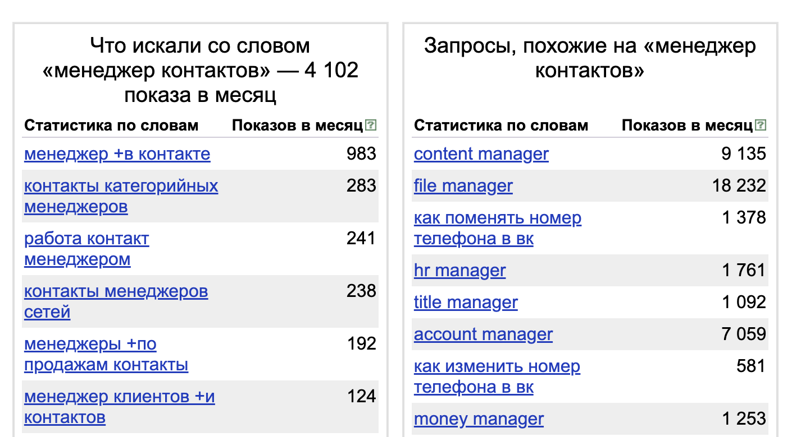На скриншоте приведена статистика запросов «менеджер контактов»

Рисунок 4. Статистика запросов «менеджер контактов»

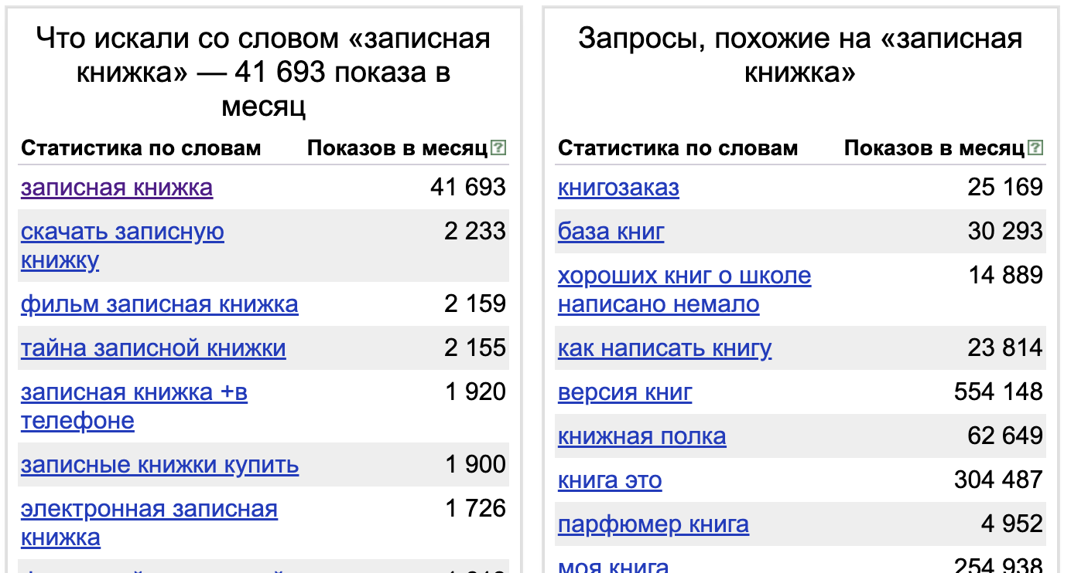На следующем скриншоте представлена статистика поиска «записная книжка»

Рисунок 5. Статистика запросов «записная книжка»

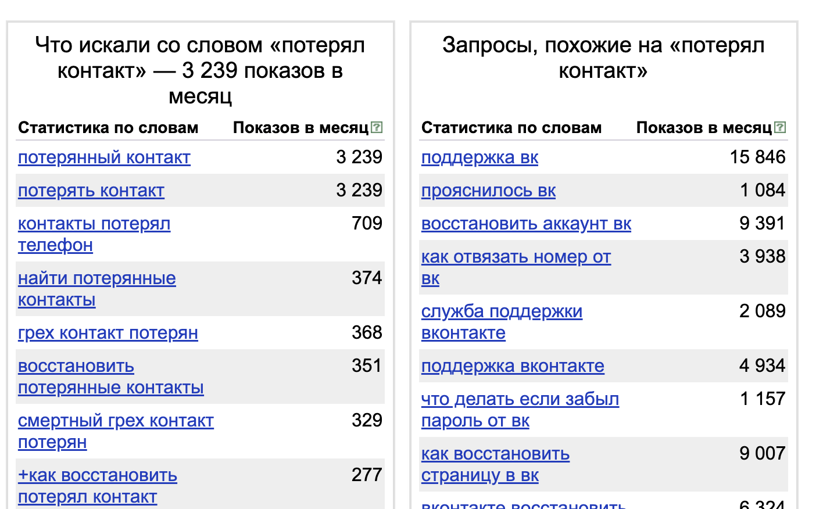Актуальность потери контактов по статистике запросов представлена на следующем рисунке:

Рисунок 6. Статистика запросов «потерял контакт»

Таким образом, можно сделать вывод о том, что порядка 2000 людей в месяц сталкиваются с проблемой потери контактов.

## 1.4. Критерии успешного продукта. Как будет измеряться успешность продукта?

Успешность продукта будет измеряться количеством активных пользователей, измерением коэффициента удержания, учетом показателя жизнеспособности продукта. На более поздних этапах успешность продукта также будет определяться его прибыльностью. Также успешность продукта будет определяться рейтингом приложения и отзывами пользователей.

## 1.5. Конкуренты (альтернативы). Как сейчас решается эта проблема.

*Таблица конкурентов*

|  |  |  |  |  |  |
| --- | --- | --- | --- | --- | --- |
| Конкурент | Преимущества | | Недостатки | | Наш ответ |
|  | Преимущество | Важность для потребителя | Недостаток | Важность для потребителя | Преимущества нового приложения |
| Контакты в телефоне | Нет необходимости скачивать/устанавливать приложения | Важно | Сложность синхронизации между разными устройствами, возможность утери при смене/потери телефона, сложный поиск | Важно | -Разрабатываемое приложение открывается на любом устройстве  -Легкий поиск  -Потеря контактов маловероятна |
| Google Контакты | Автоматическая синхронизация с адресной книгой Gmail, рейтинг контактов и категории | Важно | Нет статистики контактов, ограниченное количество полей с информацией, нет возможности отправлять письма из приложения | Очень важно | - приложение показывает интерактивную статистику  -достаточное количество полей для записи информации в свободной форме  -возможность отправки писем из приложения |
| Pobuca | Хорошо разработанные категории, позволяет искать контент по ключевым словам и фильтрам, поддержка настройки полей, оптимизировано для мобильных устройств | Важно | Цена не менее $ 2 на пользователя в месяц | Важно | - бесплатное  -обладает теми же достоинствами |

## 1.6. Преимущество продукта по сравнению с другими. Новые функции.

* Отправка сообщений из приложения
* Ведение интерактивной статистики
* Настраиваемые категории/поля
* Синхронизация с приложениями и контактами в телефоне
* Возможность загрузки информации из таблиц Exel
* Бесплатное

## 1.7. Время выхода продукта. Почему нужно выпустить продукт сейчас?

Приложение нужно выпустить именно сейчас, потому что он нужен людям!

**1.8. Как продвигать продукт на рынке. Как пользователи узнают о продукте.**

Первые пользователи узнают об этом приложении по сарафанному радио. Также контекстная реклама в Инстаграм и ВКонакте, реклама у блоггеров и брендов.

**1.9. Ключевые факторы успеха. Что должно быть обязательно? Ограничения, зависимость.**

Ключевыми факторами успеха следует сделать уникальность приложения, возможность бесплатного использования и наличие функций, которых нет у других приложений, необходимых пользователям.

На начальных этапах следует уделить внимание базовым основным функциям и организовать удобный поиск контактов и заполнение карточек контактов.

Ограничения на начальном этапе связаны с техническими ресурсами для хранения больших объемов данных.

## 1.10. Рекомендация product manager (да/нет).

В результате выполненного исследования подтвердилась проблема и определены основные моменты, которые влияют на успешность создаваемого продукта. В результате менеджер продукта принял решение о создании продукта в ближайшие сроки.

# 2. Результаты прототипирования

## 2.1. Story Mapping

Часть User Story Mapping представлена на рисунке 2.1.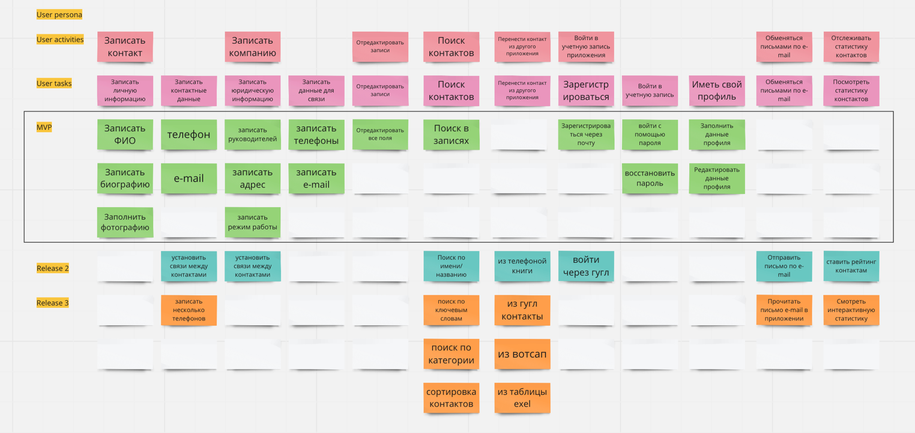

Рисунок 2.1. – User Story Mapping

## 2.2. Прототип

Прототип доступен по ссылке:

<https://www.figma.com/file/FdpBbcEy9qVAKlPUnvNrgE/Untitled?type=design&node-id=0-1&t=IOGOKT3vaCUutqS5-0>

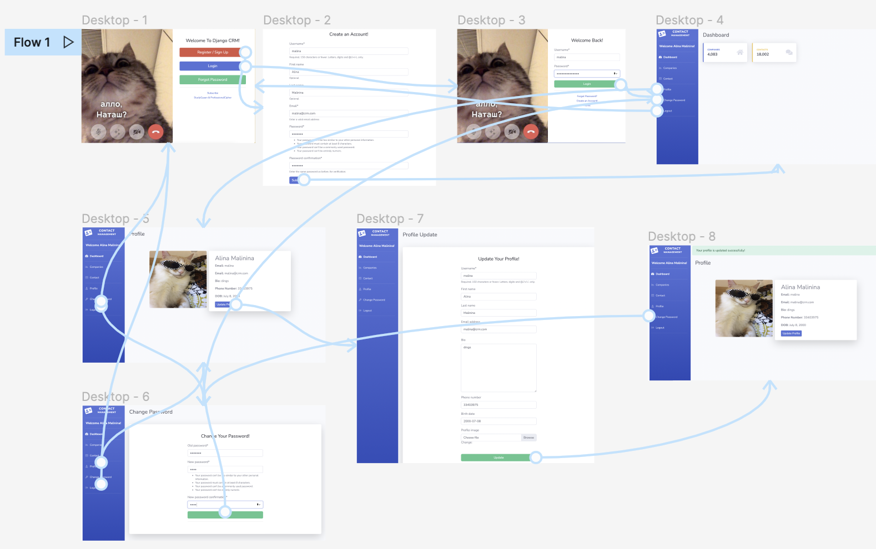

Рисунок 2.2. Скриншот прототипа страниц в Figma

# 3. Разработка MVP

Для разработки приложения был выбран веб-фреймворк Django. Django — это фреймворк, использующий шаблон проектирования Model-View-Controller (MVC).

Он имеет достаточное количество встроенных инструментов для реализации поставленной задачи.

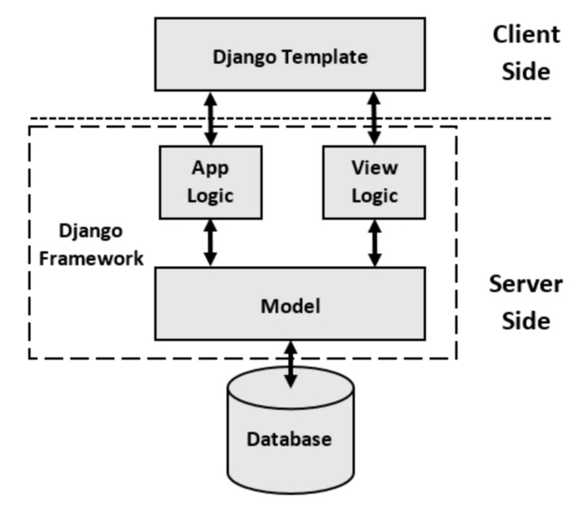Стандартная архитектура приложения, основанного на Django-фреймворке представлена на рисунке 3.1:

Рисунок 3.1. Стандартная архитектура приложения на Django

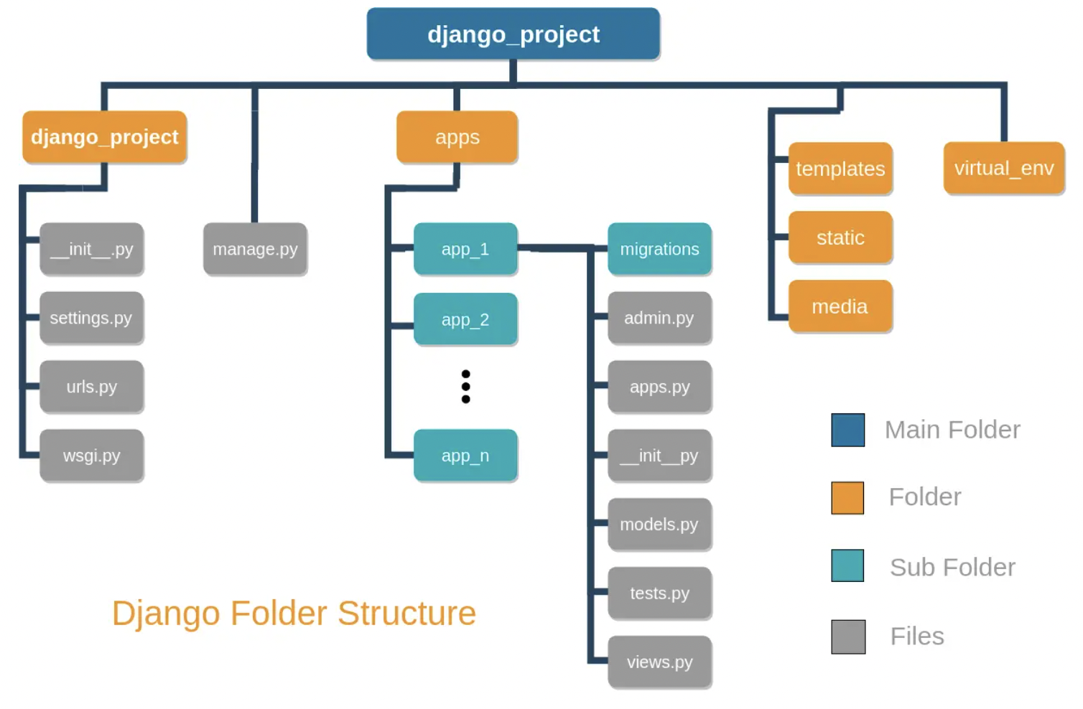В приложении реализуем следующую структуру папок:

Рисунок 3.2. Структура приложения

django_project – содержит основные настройки приложения

apps – отвечает за бизнес-логику

templates – здесь собраны все файлы .html

static – содержит статические файлы

media – содержит медиа-файлы (.png, .css, .js)

virtual_env – виртуальное окружение

Также используется встроенная база данных db.sqlite3.

Для визуального оформления использованы шаблоны bootsrap 4.

Ссылка на репозиторий на GitHub <https://github.com/Malina2906/contact_manage>

**Заключение**

В ходе лабораторных работ были выполнены следующие задачи:

* Выявлены требования к разрабатываемому приложению и исследованы существующие аналоги;
* Разработана карта пользовательских историй приложения;
* Разработан прототип приложения;
* Разработан MVP

Полученное в ходе выполнения разработки приложение удовлетворяет поставленной в ведении цели